LAS CÉLULAS Y SUS MOLÉCULAS

CC-By 4.0 Ángel Vázquez Hernández 2024


https://cienciamorada.es
Sumario
LA MATERIA VIVA 1
Células 2
Células procariotas 2
Células eucariotas 2
VIRUS 5
PRINCIPALES BIOMOLÉCULAS 6
Este documento puede abrirse y editarse usando Libre Office.

LA MATERIA VIVA
Una definición clásica dice que ser vivo es el que nace, crece, se reproduce y muere. Se trata de una definición aproximada, pero sirve para delimitar más o menos que se entiende por ser vivo. Actualmente consideramos como seres vivos a aquellos que están formados por células, aunque el concepto de “ser vivo” va más allá de la biología y entra en la filosofía.
En los años 80 la zoóloga Donna Haraway, frente a los modelos sociales tradicionales, donde todo era binario, vió un espectro contínuo. Su criatura, el cyborg, era un ser mestizo de blanco y negro, de hombre y mujer, de humano y animal, de ser vivo y máquina.
Donna Haraway (CC-By Fabbula Magazine)

Células
Las células son las estructuras vivas más pequeñas que existen. Hay células procariotas y eucariotas.

Células procariotas
Las células procariotas son células primitivas, muy pequeñas, con una estructura sin núcleo y muy simple. Son las arqueas (más primitivas) y las bacterias (más evolucionadas), ambas unicelulares (seres vivos formados por una sola célula).

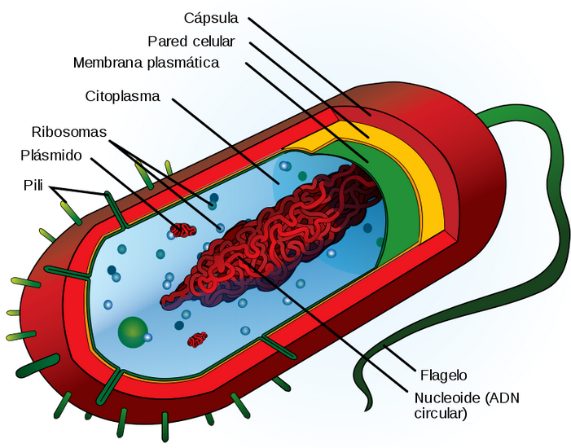Estructura típica de una célula procariota (Imagen: dominio público)

Células eucariotas
Las células eucariotas son células evolucionadas, mucho mayores que las procariotas, con una estructura compleja que incluye un núcleo. Incluyen protozoos, algas, levaduras, hongos, animales, plantas, etc. Algunas son unicelulares y otras pluricelulares.

En la estructura de las células eucariotas pueden diferenciarse membrana, citoplasma y núcleo.

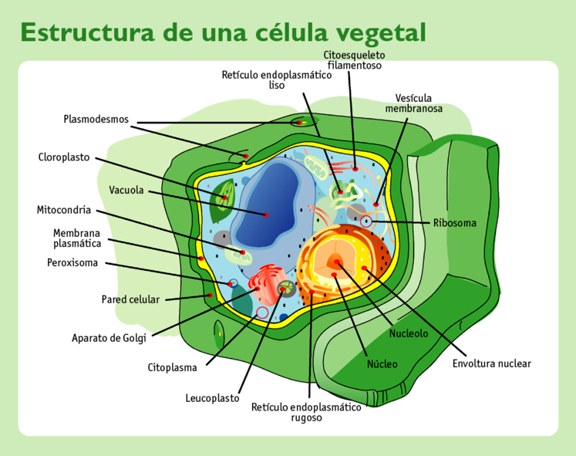Célula eucariota vegetal (Imagen: dominio público)
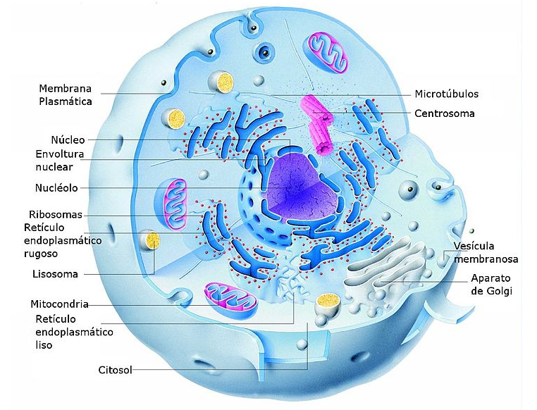Célula eucariota animal (Imagen: CC-0)
Membrana
La membrana plasmática es una película que separa el interior de la célula del exterior. Se caracteriza por ser muy flexible y por ser semipermeable.
Las células vegetales, además de por la membrana, a menudo están separadas del exterior por una estructura rígida llamada pared celular.
Citoplasma
El citoplasma es el líquido interior de la célula y todos sus orgánulos (excepto el núcleo):
- Retículo endoplasmático: sistema de conducción interno de la célula formado por estructuras similares a la membrana plasmática. Hay dos tipos:
  - Retículo endoplasmático liso: sin ribosomas.
  - Retículo endoplasmático rugoso: con ribosomas.
- Ribosomas: orgánulos encargados de la fabricación de proteinas a partir de la información del ARN. Algunos están unidos al retículo endoplasmático rugoso. Las células animales suelen tener más ribosomas que las vegetales.

- Mitocondrias: orgánulos encargados de la respiración celular.
C₆H₁₂O₆+6O₂ 6CO₂+6H₂O+Energía
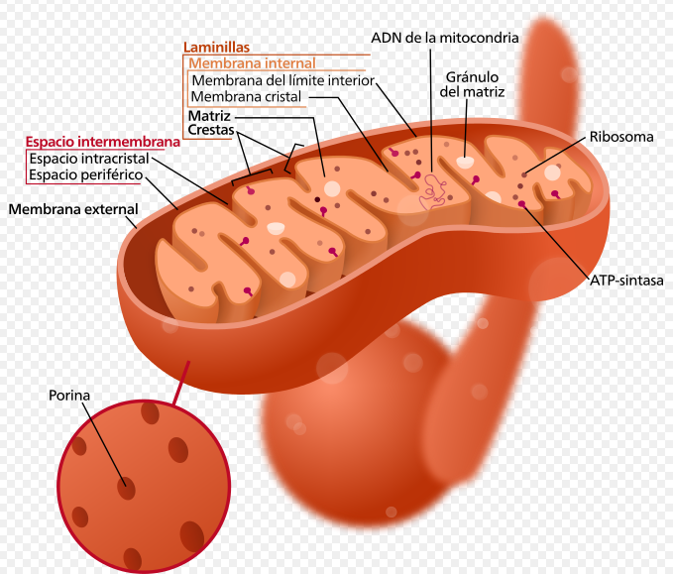Mitocondria (Imagen: CC-0)
Las mitocondrias tienen su propio ADN, que se hereda por vía materna, y son muy parecidas a algunas células procariotas.
Las células animales suelen tener más mitocondrias que las vegetales.
- Cloroplastos: orgánulos que almacenan la energía solar, en forma de glucosa, mediante la fotosíntesis.
6CO₂+6H₂O+EnergíaC₆H₁₂O₆+6O₂
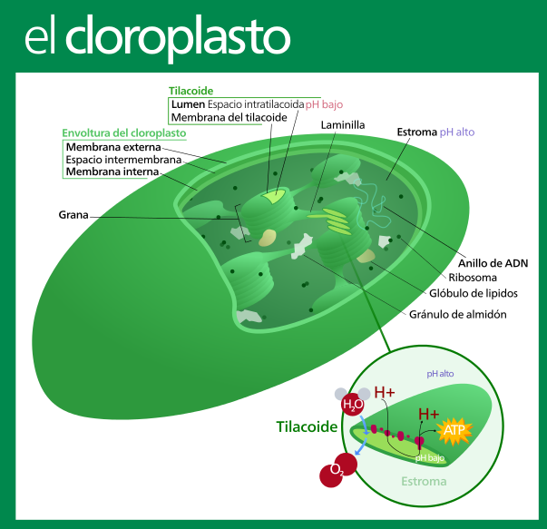Cloroplasto (Imagen: CC-0)
Al igual que ocurre con las mitocondrias los cloroplastos también tienen su propio ADN y cierto parecido con algunas células procariotas.
Los cloroplastos solo forman parte de células vegetales, algas y otros eucariotas fotosintéticos, pero no de animales ni hongos.

- Vacuolas: bolsas creadas por las células para almacenar o digerir alguna sustancia. Las vacuolas de las células vegetales suelen ser mayores que las de las células animales.
Núcleo
El núcleo es el centro de control de la célula. Está separado del resto de la células por la membrana nuclear. Su ADN controla el funcionamiento de la célula y su reproducción.
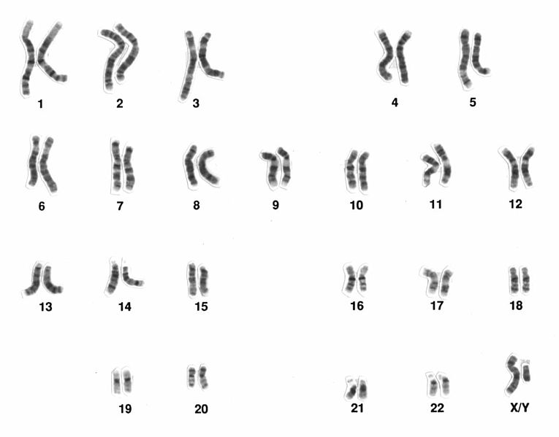Cromosomas humanos (Imagen: dominio público)
El ADN nuclear se agrupa en cromosomas. El ser humano tiene habitualmente 46 cromosomas organizados en 23 parejas. El último par suele determinar los caracteres sexuales.


La bióloga Lynn Margulis (1938-2011) propuso en 1966 la Teoría de la Endosimbiosis Seriada, según la cual las células eucariotas no procederían de una lenta evolución de las células procariotas sino de sucesivas asociaciones simbióticas en las que algunas células habrían pasado a formar parte integrante de otras que las habían incorporado de alguna forma a su estructura.
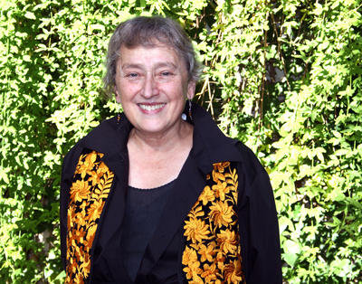Lynn Margulis (Imagen: CC-By SINC)
Eso explicaría la similitud de mitocondrias y cloroplastos con algunas células procariotas y el hecho de que estos orgánulos cuenten con su propio ADN: según Margulis estos orgánulos eran, inicialmente, células independientes.

VIRUS
Los virus carecen de células. Su estructura es muy simple y está formada por dos o tres componentes:
- Ácido nucleico (ADN o ARN): con toda la información genética para replicar el virus.
- Cápside: una cápsula de proteinas que protege al ácido nucleico.
- Bicapa lipídica: estructura similar a las membranas celulares, formada principalmente por grasas, que rodea a algunos virus (no a todos).
Por sí mismos los virus carecen de actividad biológica (no pueden realizar las funciones de nutrición, relación ni reproducción): solo tienen actividad como parásitos dentro de otras células (o dentro de otros virus). Es por esta razón que hay un debate sobre si los virus pueden ser o no considerados seres vivos.
Un virus infecta a una célula al introducir su ácido nucleico dentro de ella. A partir de ese momento el virus utiliza los recursos de la célula infectada para reproducirse. Al morir la célula los nuevos virus quedan libres y pueden infectar a otras células.
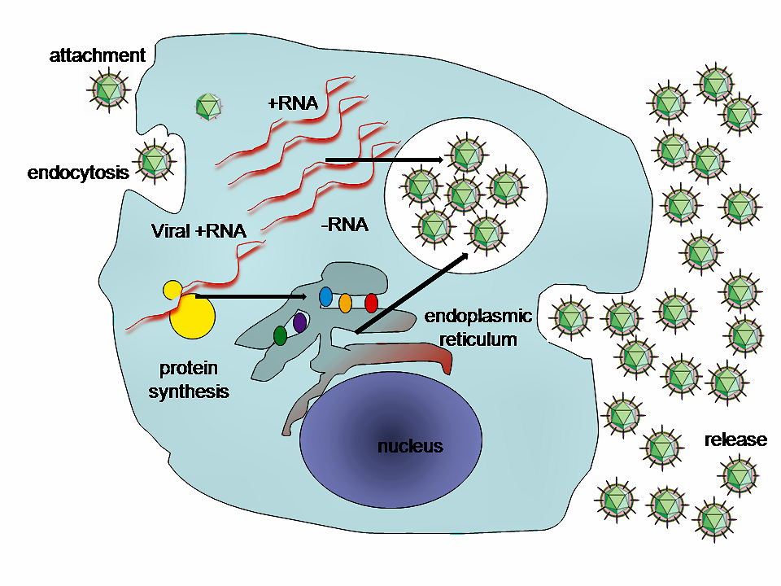Imagen: De Graham Beards, Dominio público

Los principales efectos producidos por los virus sobre los seres vivos son de dos tipos:
- Enfermedades: las alteraciones producidas por los virus en un ser vivo pueden afectar a su normal funcionamiento, pudiendo llegar a manifestarse en forma de enfermedad. Este tipo de enfermedades solo puede combatirse previniendo el contagio (mediante el uso de mascarillas, guantes, protocolos de aislamiento, etc) y mediante vacunas (que preparan el sistema inmunitario para que se defienda del virus antes de que se produzca la infección).
- Intercambio de genes entre individuos e incluso entre especies distintas: a veces, cuando un virus introduce su ADN dentro de una célula para reproducirse, asimila accidentalmente fragmentos del ADN de la célula infectada en el ADN vírico, de forma que los nuevos virus así creados pueden transmitir genes de una célula que han infectado a otra célula de otro individuo, incluso aunque sea de otra especie. Este mecanismo se ha utilizado en laboratorio para obtener organismos transgénicos, y se cree que podría haber ocurrido (y ocurrir actualmente) de forma espontánea en la naturaleza, y que podría haber afectado a la evolución de las especies.

PRINCIPALES BIOMOLÉCULAS
Entre los componentes químicos de los seres vivos se distinguen dos grandes grupos: los compuestos orgánicas (compuestos de carbono) y los compuestos inorgánicas.
Entre los compuestos orgánicos destacan las siguientes:
- Grasas o lípidos: aportan energía, aislamiento térmico, protección y flotabilidad, entre otras funciones. Entre las grasas diferenciamos:
  - Grasas saturadas: suelen ser sólidas a temperatura ambiente. Su abuso puede aumentar el colesterol y provocar problemas cardíacos.
  - Grasas insaturadas: suelen ser líquidas a temperatura ambiente y ser llamadas aceites. Pueden reducir el nivel de colesterol, y algunas son nutrientes esenciales.
- Glúcidos, hidratos de carbono, carbohidratos o sacáridos: aportan energía y forman estructuras. Entre los hidratos de carbono diferenciamos:
  - Azúcares: suelen estar formados por uno o dos anillos de átomos de carbono. Tienen sabor dulce. Una alta concentración en sangre puede dar lugar a problemas.
  - Polisacáridos: formados por cadenas largas de anillos de carbono. Pueden transformarse en azúcares.
- Proteínas: forman estructuras, son bioreguladoras y defensivas.
Entre los compuestos inorgánicos que forman parte de los seres vivos destacan los siguientes:
- Sales minerales: tienen funciones de regulación. Sales de calcio, sodio, cloro, magnesio y los llamados oligoelementos (hierro, cobre, yodo, cromo, cobalto, flúor, níquel, zinc).
- Vitaminas: compuestos que no pueden ser sintetizados por el organismo, por lo que éste debe ingerirlos.
- Agua: la mayor parte de nuestro organismo es agua. Es imprescindible porque la mayor parte de los procesos metabólicos se producen en disoluciones acuosas en el interior de las células.
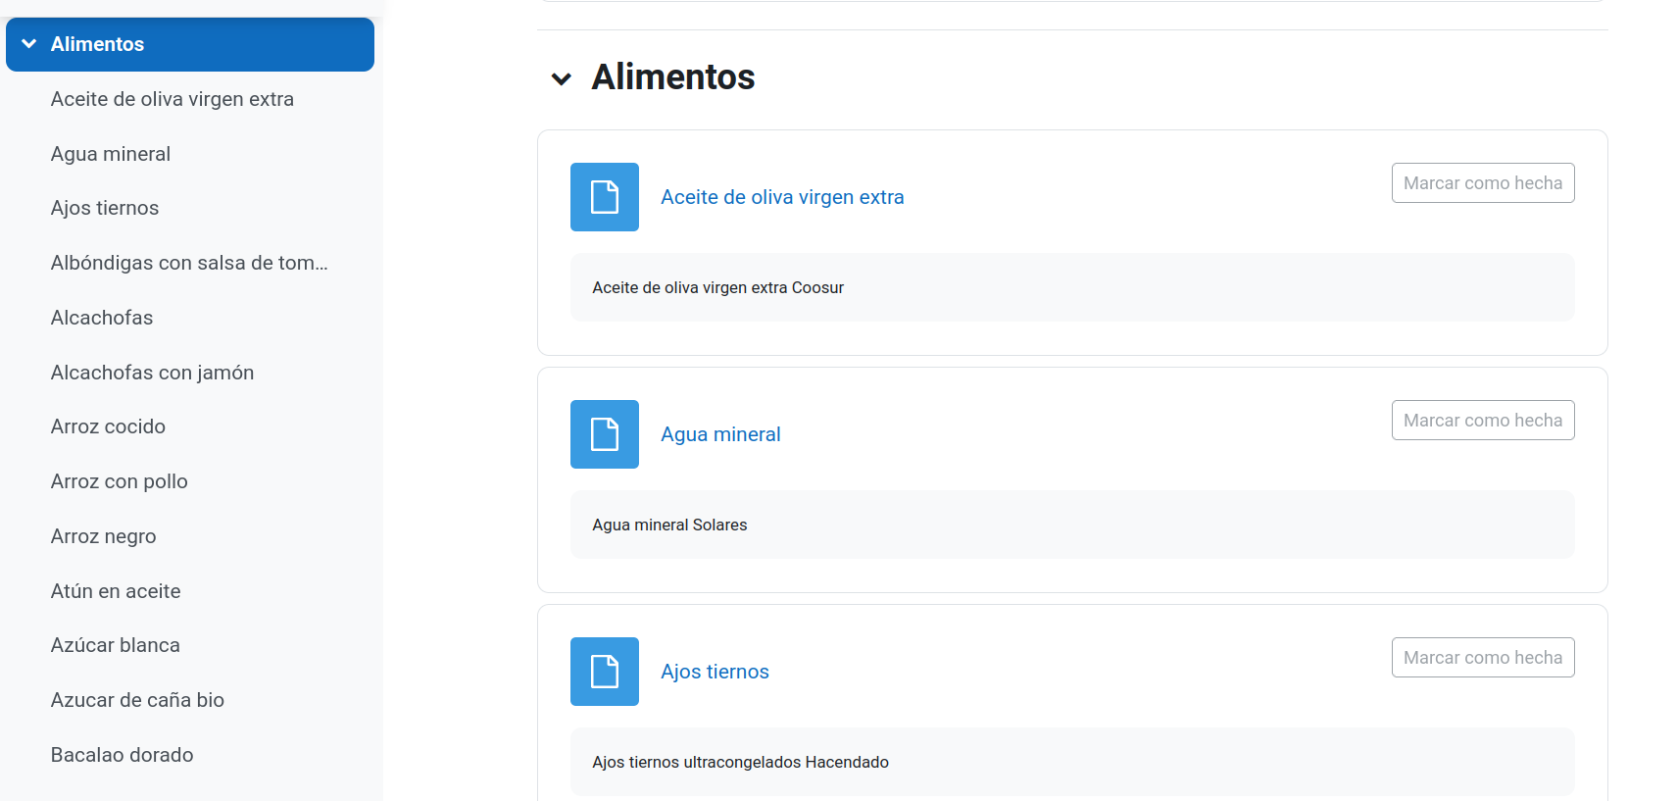

En la sección Alimentos de Ciencia Morada puedes encontrar etiquetas con la composición de muchos alimentos.


CC-By 4.0 Ángel Vázquez Hernández 2024
Usted es libre de:
- Compartir — copiar y redistribuir el material en cualquier medio o formato
- Adaptar — remezclar, transformar y crear a partir del material para cualquier finalidad, incluso comercial.
El licenciador no puede revocar estas libertades mientras cumpla con los términos de la licencia.
Bajo las condiciones siguientes:
- Reconocimiento — Debe reconocer adecuadamente la autoría, proporcionar un enlace a la licencia e indicar si se han realizado cambios. Puede hacerlo de cualquier manera razonable, pero no de una manera que sugiera que tiene el apoyo del licenciador o lo recibe por el uso que hace.
- No hay restricciones adicionales — No puede aplicar términos legales o medidas tecnológicas que legalmente restrinjan realizar aquello que la licencia permite.
Avisos:
- No tiene que cumplir con la licencia para aquellos elementos del material en el dominio público o cuando su utilización esté permitida por la aplicación de una excepción o un límite.
Los derechos de los usuarios bajo los límites o las excepciones, como el uso justo o el trato justo, no quedan afectados por las licencias CC.
Más información.
- No se dan garantías. La licencia puede no ofrecer todos los permisos necesarios para la utilización prevista. Por ejemplo, otros derechos como los de publicidad, privacidad, o los derechos morales pueden limitar el uso del material.

Seres vivos formados por varias (generalmente muchas) células.
Puede permitir el paso de algunas sustancias mientras impide el de otras.
ARN: Ácido RiboNucleico. Molécula de gran tamaño que lleva escrita información genética, generalmente la necesaria para la construcción de una proteina.
Glucosa+oxígenoDióxido de carbono +agua+ +energía. Las mitocondrias funcionan como calderas en las que se oxida materia orgánica para liberar la energía que contienen, exactamente igual que si se tratase de una combustión. Las mitocondrias proveen de energía a la célula eucariota permitiendo su funcionamiento.
ADN: Ácido DesoxirriboNucleico. Molécula de gran tamaño que lleva escrita la información genética necesaria para reproducir un ser vivo. Las mitocondrias tienen su propio ADN, como si fueran células independientes.
En los procesos de reproducción sexual es frecuente que el espermatozoide no aporte al embrión nada más que ADN, no mitocondrias. Las mitocondrias de un embrión suelen proceder exclusivamente de las que existían en el óvulo que, en origen, son las mismas que había en las células de la madre. Las mitocondrias, por lo tanto, se heredan por vía materna sin alteraciones (más allá de alguna mutación ocasional), lo que permite seguir el rastro familiar a través del ADN mitocondrial.
Puede decirse que realizan el proceso opuesto al realizado en las mitocondrias: mientras en las mitocondrias se oxida la glucosa con oxígeno para generar anhídrido carbónico, agua y liberar energía, en los cloroplastos se utiliza energía solar, anhídrido carbónico y agua para generar glucosa y oxígeno.
Salvo en algunos raros casos de simbiosis de algas con medusas o babosas marinas.
No siempre: algunas personas tienen uno o varios cromosomas de más o de menos.
Los cromosomas sexuales son de dos tipos: X e Y. Un individuo XY suele ser hombre y XX suele ser mujer, pero no siempre es así.
Por ejemplo: hay una bacteria capaz de producir una toxina que mata a un parásito del maíz. Se insertaron genes de esa bacteria en el maíz, obteniendo un maíz capaz de producir esa misma toxina y defendiéndose así del parásito.
9 kcal/g
4 kcal/g
Forman parte de la materia viva en una cantidad inferior al 0.1 % de la masa total, pero son necesarios.

